9. Používání cloud computingu
Jedním z novějších projevů digitalizace v podnikatelském sektoru je využívání služeb cloud computingu, kdy podniky využívají poskytovaný úložný prostor, služby nebo programy dostupné z internetu prostřednictvím vzdáleného přístupu např. pomocí webového prohlížeče. Obliba využívání cloudových služeb roste, a to především mezi velkými firmami. Cloudové služby mohou být bezplatné, ale podniky využívají častěji zpoplatněné služby, které se pro ně pojí s více výhodami. Nejčastěji využívanými cloudovými službami jsou e-mail a internetová úložiště k ukládání souborů a jiných firemních dat.

Hlavní zjištění
- V roce 2021 využívalo některou ze služeb placeného cloudu v Česku 44 % podniků s deseti a více zaměstnanci, dvakrát tolik co v roce 2017. Placený cloud používá 62 % velkých, 47 % středních a 42 % malých firem. Nejčastěji využívanými službami ve formě cloud computingu jsou e-mail, pronájem bezpečnostního softwaru nebo prostoru na internetu pro ukládání dat a souborů.
- Z hlediska sledovaných odvětví nalezneme nejvyšší podíl firem využívajících placených služeb cloud computingu v IT činnostech. V roce 2021 využívalo v tomto odvětví cloudové služby 76 % firem s deseti a více zaměstnanci. S odstupem následují firmy působící v telekomunikacích a v audiovizuálních činnostech, kde cloud computing používá přibližně šest subjektů z deseti. Naopak ve stavebnictví, zpracovatelském průmyslu, maloobchodě a dopravě nakupuje cloudové služby jen zhruba 40 % firem.
- Nejčastěji využívanými službami jsou v Česku placený cloudový e-mail a bezpečnostní software, v roce 2021 využívala každou z těchto služeb více než třetina podniků s deseti a více zaměstnanci. Placená internetová úložiště využívalo ve stejném roce 27 % podniků.
- Méně často jsou pak z placených cloudových služeb využívány ERP systémy pro řízení celého podniku (8 %) či CRM aplikace pro správu a využití informací o firemních zákaznících (7 %).
- Zhruba 5 % firem v roce 2021 platilo za cloudový výpočetní výkon pro provoz vlastních firemních aplikací a 3 % subjektů používalo výpočetní platformu poskytující možnost hostovat prostředí pro vývoj, testování a nasazování aplikací do provozu.
- Využívání služeb cloud computingu nabývá každým rokem na popularitě, nejvyšší meziroční nárůsty byly zaznamenány v situacích, kdy podnik za úplatu využívá cloudový e-mail (meziroční nárůst o 13 p.b.), cloudové finanční nebo účetní aplikace (nárůst o 12 p.b.) nebo když si pronajímá od poskytovatele prostor pro ukládání firemních dat nebo pro sdílení dokumentů (nárůst o 8 p.b.). Meziroční nárůst u nově zjišťované kategorie, cloudového bezpečnostního software, sice nezjistíme, ale o její popularitě svědčí to, že jde o druhou nejčastěji využívanou službou placeného cloud computingu.
- Používání placených cloudových služeb je poměrně rozšířené i v ostatních zemích EU. V roce 2021 využívalo placený cloud computing v průměru EU27 již 42 % podniků. Firmy v Česku jsou tedy v tomto ukazateli mírně nad průměrem Unie. Placené služby cloud computingu používají nejčastěji podniky v severských státech, především ve Švédsku a Finsku (v obou zemích shodně 75 %).
- Stejně jako v České republice, i v ostatních zemích EU platí, že placené služby cloud computingu využívají výrazně častěji velké firmy a firmy působící v odvětvové sekci CZ-NACE J Informační a komunikační činnosti. Z typů placených cloudových služeb vévodí i v evropském žebříčku využívání cloudové elektronické pošty a dále pak ukládání dat na úložišti dostupném prostřednictvím internetu.
Tab. 9.1: Podniky s 10 a více zaměstnanci v ČR využívající placené služby cloud computingu v r. 2021
 | Celkem | typy využívaných služeb
 |  | e-mail | ukládání souborů a firemních dat | bezpeč-nostní SW | data-bázový systém | finanční a účetní aplikace | ERP systém/ aplikace | CRM systém/ aplikace
Podniky celkem (10+) | 43,7 | 35,3 | 27,2 | 34,2 | 13,9 | 22,6 | 8,4 | 7,4
Velikost Podniky
10–49 zaměstnanců | 42,1 | 33,7 | 24,5 | 34,5 | 11,5 | 23,4 | 6,4 | 6,1
50–249 zaměstnanců | 47,2 | 38,7 | 33,1 | 33,0 | 20,5 | 20,7 | 14,9 | 10,7
250 a více zaměstnanců | 61,8 | 52,1 | 55,8 | 33,1 | 32,2 | 15,4 | 21,0 | 20,2
Odvětví (ekonomická činnost)
Zpracovatelský průmysl | 39,2 | 32,0 | 22,6 | 30,6 | 12,1 | 19,7 | 9,2 | 5,6
Výroba a rozvod energie, plynu, tepla | 34,5 | 27,7 | 18,5 | 22,8 | 12,4 | 17,4 | 6,6 | 5,2
Stavebnictví | 42,9 | 34,7 | 18,7 | 38,6 | 7,7 | 26,5 | 2,0 | 0,8
Obchod a opravy motorových vozidel | 49,6 | 38,0 | 32,8 | 41,8 | 18,8 | 25,8 | 12,8 | 8,7
Velkoobchod | 51,4 | 39,9 | 39,9 | 37,9 | 17,9 | 24,7 | 16,5 | 15,1
Maloobchod | 40,1 | 32,6 | 26,1 | 28,7 | 14,9 | 21,8 | 7,3 | 5,1
Doprava a skladování | 41,3 | 31,7 | 17,9 | 32,4 | 9,9 | 23,6 | 4,9 | 4,5
Ubytování | 57,0 | 48,2 | 30,3 | 45,1 | 14,8 | 30,3 | 8,1 | 11,5
Stravování a pohostinství | 30,2 | 24,1 | 15,4 | 24,6 | 5,9 | 20,1 | 2,9 | 1,8
Činnosti cestovních agentur a kanceláří | 56,5 | 43,3 | 47,9 | 41,2 | 28,4 | 26,7 | 10,3 | 16,7
Audiovizuální činnosti; vydavatelství | 61,0 | 48,5 | 48,9 | 38,2 | 28,3 | 23,6 | 16,3 | 19,2
Telekomunikační činnosti | 57,8 | 43,2 | 41,5 | 35,2 | 26,5 | 32,2 | 10,1 | 18,9
Činnosti v oblasti IT | 75,8 | 65,1 | 67,5 | 49,5 | 42,8 | 28,7 | 24,0 | 35,7
Činnosti v oblasti nemovitostí | 40,0 | 33,8 | 27,0 | 32,5 | 15,1 | 20,7 | 3,5 | 3,5
Profesní, vědecké a technické činnosti | 53,5 | 43,6 | 39,9 | 45,2 | 19,1 | 22,8 | 8,4 | 10,7
Ostatní administrat. a podpůrné činnosti | 39,4 | 32,2 | 26,1 | 28,7 | 11,1 | 22,2 | 4,6 | 6,1
podíl na celkovém počtu podniků s 10 a více zaměstnanci v dané velikostní a odvětvové skupině (v %)

Graf 9.1: Podniky s 10 a více zaměstnanci v ČR využívající placené služby cloud computingu
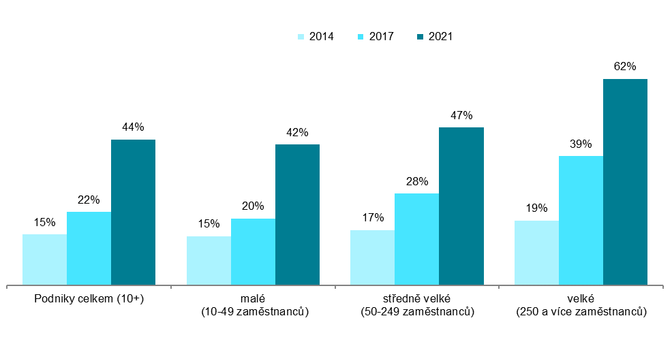
podíl na celkovém počtu podniků s 10 a více zaměstnanci v dané velikostní skupině v daných letech
Zdroj: Český statistický úřad, 2021

Graf 9.2: Podniky s 10 a více zaměstnanci v zemích EU využívající placené služby cloud computingu v roce 2021
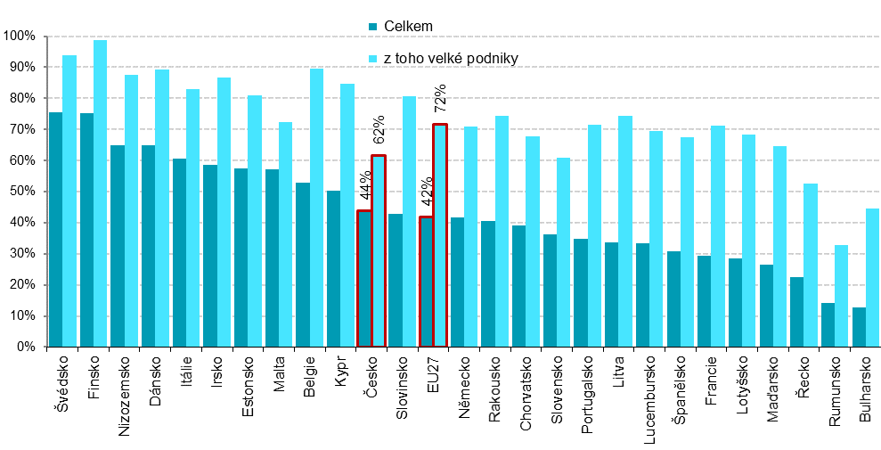
podíl na celkovém počtu podniků s 10 a více zaměstnanci v dané zemi zdroj dat: Eurostat, prosinec 2021

Graf 9.3: Typy služeb využívaných podniky s 10 a více zaměstnanci v ČR ve formě placeného cloudu
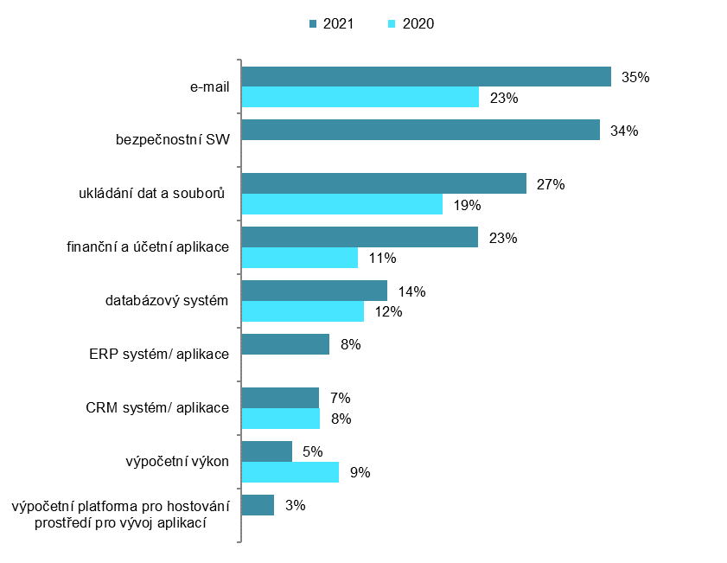
podíl na celkovém počtu podniků s 10 a více zaměstnanci v daných letech
Zdroj: Český statistický úřad, 2021

Cloud computing se vyskytuje ve třech nejznámějších modelech: poskytuje infrastrukturu jako službu (Iaas; Infrastructure as a service), stále častěji také software jako službu (Saas; Software as a service) nebo platformu jako službu (Paas; Platform as a service), tj. možnost využívat operační systémy, systémy pro správu databází či nejrůznější vývojové nástroje.
Zdrojem dat pro mezinárodní srovnání je databáze Eurostatu, která byla aktualizována na začátku prosince 2021 a údaje v ní se vztahují k roku 2021: http://ec.europa.eu/eurostat/web/digital-economy-and-society/data/comprehensive-database

